**Муниципальное общеобразовательное учреждение**

**«Средняя общеобразовательная школа № 21 имени И.М. Каплунова»**

**Энгельсского муниципального района Саратовской области**

**Опыт применения дистанционных образовательных технологий на уроках основ безопасности жизнедеятельности.**

**Преподаватель-организатор ОБЖ**

**Н.В. Сочнева**

**2024 г.**

**Введение**

Современная Россия переживает процесс активных преобразований, время перехода от индустриального общества к обществу информационному. C изменением характера современного общества происходит также изменение требований к системе образования в целом. Сегодня Федеральный государственный образовательный стандарт предусматривает реализацию государственной политики в образовании, обеспечивающей равенство и доступность образования при различных стартовых возможностях. Изменились требования к результатам освоения основных образовательных программ, условиям реализации  и структуре основной общеобразовательной программы, которые не возможны без наличия информационной образовательной среды, широкого использования информационных технологий и электронных образовательных ресурсов. Новые ФГОС обязывают педагога использовать в образовательном процессе информационно – коммуникационные технологии и соответственно научить своих обучающихся их эффективному и разумному использованию.

Школа сегодня и сегодняшний учебный процесс предполагают внедрение новых форм работы и предусматривают новые роли: ученика, как активного исследователя, творчески и самостоятельно работающего над решением учебной задачи, широко использующего информационно-коммуникационные технологии для получении необходимой информации, и  учителя, как консультанта, который должен обладать умением и навыками использования компьютерных технологий. В связи с этим необходимо внедрить современные компьютерные технологии в учебный образовательный процесс, где компьютер является не только необходимым средством обучения, но и непосредственно объектом изучения, т.к. нынешнее поколение тесно связано с компьютером. Тем самым привить интерес подрастающего поколения к условиям жизни в информационном обществе.  Решить проблемы обеспечения равных возможностей для  получения качественного общего образования, весомо дополнить и расширить традиционные формы организации общего образования позволит широкое использование обучения с использованием дистанционных образовательных технологий.

Под дистанционными образовательными технологиями понимаются образовательные технологии, реализуемые в основном с применением информационно-телекоммуникационных сетей при опосредованном (на расстоянии) взаимодействии обучающихся и педагогических работников.

Обучение с использованием дистанционных технологий выполняет дополнительные дидактические функции и, соответственно, расширяет возможности обучения; позволяет повысить качество образования за счет увеличения доли самостоятельного освоения материала, что обеспечивает выработку таких качеств, как самостоятельность, ответственность, организованность и умение реально оценивать свои силы и принимать взвешенные решения.

Применение дистанционных технологий важно, когда обучающиеся достаточно продолжительный период не имеют возможности посещать образовательное учреждение в силу объективных причин (болезнь, карантин, актированный день **дни**, в которые возможно непосещение учебных занятий обучающимися образовательных учреждений по усмотрению родителей (законных представителей) из-за неблагоприятных погодных условий, когда родители выбирают систему очно-заочного обучения для своего ребенка и т.д.). В этом случае дистанционное обучение становится «волшебной палочкой» для всех участников образовательного процесса. А для детей с ОВЗ такие образовательные технологии позволяют индивидуализировать обучение.  Каждый обучаемый может заниматься по персональному расписанию, варьируя темп и время обучения для освоения изучаемого предмета. В дистанционном обучении также реализуются модели совместной учебной деятельности школьников. Особенно это удобно, когда ребята работают группой над каким-то проектом.

Дистанционное обучение – способ организации процесса обучения, основанный на использовании современных информационных и телекоммуникационных технологий, позволяющих осуществлять обучение на расстоянии без непосредственного контакта между преподавателем и учащимся. Необходимость в таком методе обучения обусловлена различными факторами, среди которых можно назвать:

1. потребность в интерактивном взаимодействии учеников и учителей;
2. работа с часто болеющими детьми;
3. работа с обучающимися во время актированных дней или карантина;
4. работа с одаренными детьми;
5. увлекательные задания с целью повторения (кроссворды, ребусы и др.);
6. участие в дистанционных олимпиадах, конкурсах, проектах.

Методика синхронного дистанционного обучения предусматривает общение учащегося и преподавателя в режиме реального времени – on-line общение. Методика асинхронного дистанционного обучения применяется, когда невозможно общение между преподавателем и учащимся в реальном времени – так называемое off-line общение.

**Дистанционное обучение в преподавании учебного предмета ОБЖ в условиях неблагоприятной эпидемиологической ситуации, связанной с распространением вируса COVID – 19.**

В соответствии с техническими возможностями и наличием устойчивой работы системы Интернет обучение (проведение уроков, консультаций и др.) по ОБЖ может быть организовано с использованием системы электронного образования школы (электронный журнал/дневник) или иной образовательной платформы, на которых размещены различные ЭОР по учебным предметам (записи видео уроков, on-line уроки, электронные формы учебников - ЭФУ, тренажеры, задания, тесты проверки знаний и др.).

Преподавание в режиме реального времени – on-line общение.

**ПРИМЕР**

**ОРГАНИЗАЦИИ УРОКА В РЕЖИМЕ ВИДЕО-КОНФЕРЕНЦ-СВЯЗИ С ИСПОЛЬЗОВАНИЕМ ПЛАТФОРМЫ СКАЙП**

Шаг 1. Зайти по ссылке https://www.skype.com/ru/free-conference-call/

Шаг 2. Создать бесплатную уникальную ссылку нажимаем на кнопку "Создать бесплатное собрание" (рисунок 1):

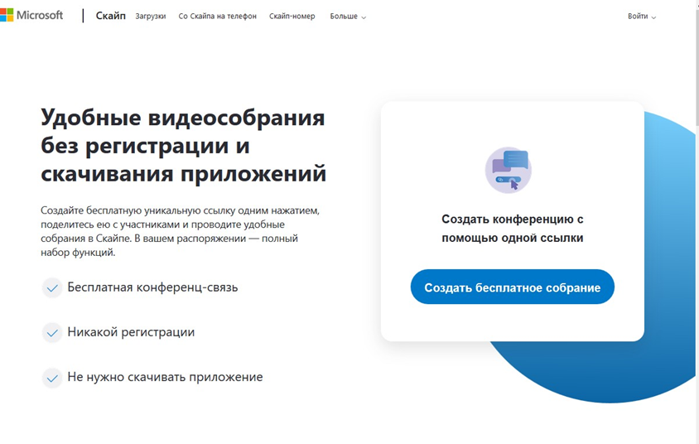

Шаг 3. Скопировать ссылку на собрание и отправьте ее участникам. Затем нажмите на кнопку "Позвонить" (рисунок 2):

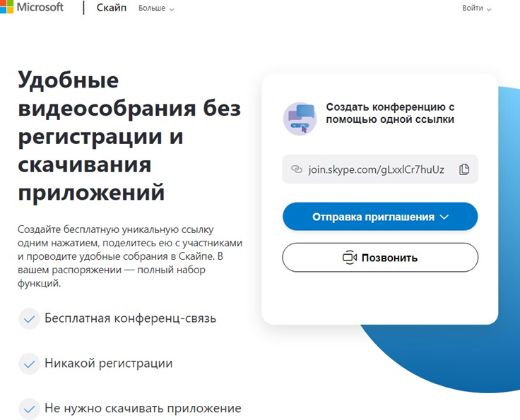

Шаг 4. Нажмите кнопку "Присоединиться как гость" (рисунок 3):

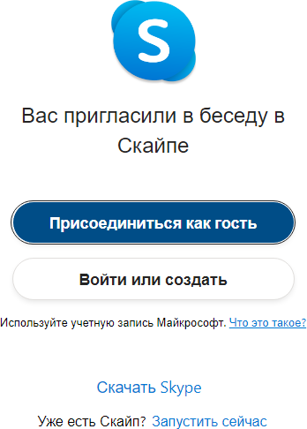

Шаг 5. Ввести свое имя и нажать на кнопку "Присоединиться" (рисунок 4):

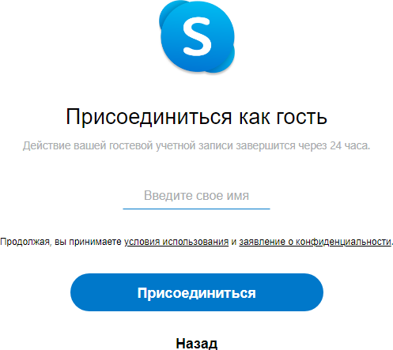

Шаг 6. Нажать на кнопку "Позвонить" и начать занятие (рисунок 5).

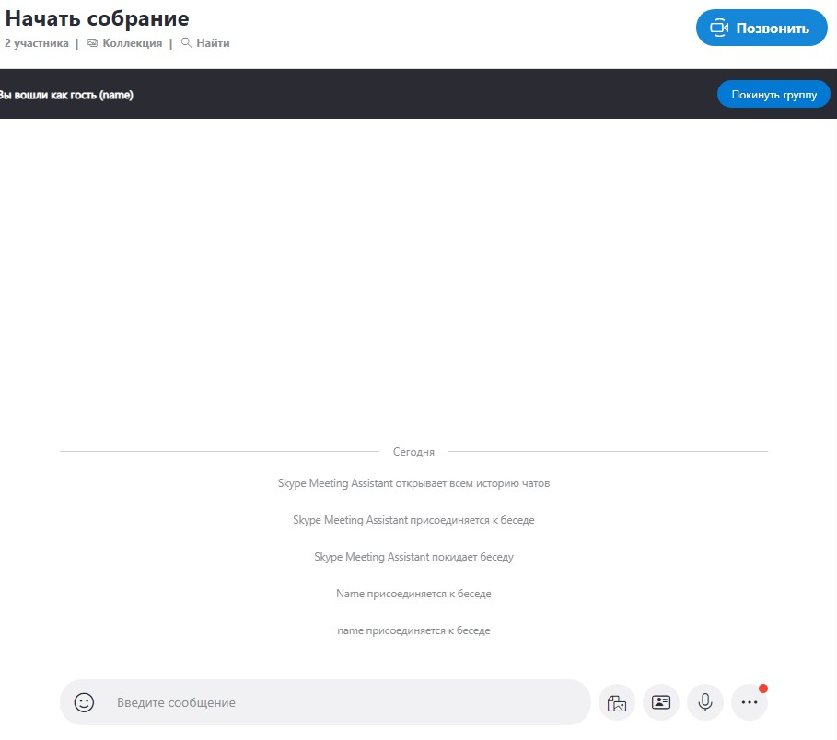

В случае невозможности обеспечить проведение урока по Скайпу в режиме (on-line) или не все обучающиеся имеют возможность для работы в режиме on-line, можно записать урок и направить его в виде ссылки обучающимся.

* Как провести и записать урок в режиме (off- line), если нет возможности провести видеоконференцию по Скайпу.

1. Поставить любую камеру, направленную на доску/учителя, включить запись.

Записывать объяснение нового материала.

2. Вести обычный урок.

3. Отправить запись любым удобным способом.

4. Назначить детям домашнее задание по теме и направить его по электронной почте или через систему дистанционного обучения школы.

**Основными моделями дистанционного обучения являются:**

1) Электронные образовательные платформы (Российская электронная школа, Дневник.ру, [http://interneturok.ru/](https://clck.yandex.ru/redir/nWO_r1F33ck?data=NnBZTWRhdFZKOHQxUjhzSWFYVGhXU2tZRUhwQ0lDV2s3b2l4VUVEaUpUMlFQM3RxZl82SWE4cVlVcl84Yy00UUFPZG8tQy1fUExYSllfcTFRTkx4MDFaUGxSQW9waHFjQm92X2tUdExvelk&b64e=2&sign=da1700b1e52b44d7c74f9a4f79835375&keyno=17),[http://videouroki.net](https://clck.yandex.ru/redir/nWO_r1F33ck?data=NnBZTWRhdFZKOHQxUjhzSWFYVGhXWjZNSGNIcFZoOVNIX1VFOWxuNjhEeXQwZ01kU2dDbTdDcURzemFjTF9PQUFib0RQOTNaQkllUTBzalJHU29ZSXA1aXJNYmt1NUw2&b64e=2&sign=55bff3e5e5817a1640f1869243692ee0&keyno=17), электронные версии учебников, интерактивная рабочая тетрадь <https://edu.skysmart.ru/> и др).

В ходе дистанционного обучения по ОБЖ можно использовать ряд следующих ЭОР:

* Российская электронная школа https://resh.edu.ru/subject/
* Издательство «Просвещение» https://media.prosv.ru/ (электронные формы учебников - ЭФУ по предметам)
* Издательство «Российский учебник» https://rosuchebnik.ru/metodicheskajapomosch/predmet-obg/
* Интернет урок. Ру. https://home-school.interneturok.ru/about/schools_offer
* Московская электронная школа https://uchebnik.mos.ru/catalogue?types=composed_documents&subject_ids=59

На данных сайтах представлены материалы опытных преподавателей. Ученик в удобном для себя темпе, в удобное время может усвоить урок. А если вдруг что-то окажется непонятным, то можно либо заново просмотреть урок, либо обратиться к своему учителю за консультацией.

2) Дистанционные образовательные технологии (видеоконференции, соц. сети, мессенджеры (ВКонтакте, Viber, WhatsApp), запись учебных занятий, электронная почта и др.)

Данные ресурсы могут быть использованы как средство общения учителя как с одним обучающимся, так и с группой.

3) Кейс – технологии. Кейс-технология основывается на использовании наборов (кейсов) текстовых, аудио-, видео- и мультимедийных учебно-методических материалов и их рассылке для самостоятельного изучения учащимся при организации регулярных консультаций у преподавателей.

В случае отсутствия технических возможностей и устойчивой работы сети Интернет учитель может подготовить пакет (кейс) учебных материалов с домашними заданиями по конкретной теме, записать их на флэш-накопитель. Родители (законный представители) в определенное время забирают пакет учебных материалов и передают их своим детям для обучения на дому. В течение определенного администрацией школы времени (недели), обучающиеся самостоятельно изучают предложенные учебные материалы, выполняют домашние задания и для проверки знаний, записывают их на флэш-накопитель и направляют обратно учителю для проверки. Консультации по возникающим вопросам можно осуществлять по мобильному телефону. Контроль и оценку знаний, а также консультирование обучающихся можно построить следующим образом:

1 вариант: обучающиеся получают и выполняют домашнее задание по учебному предмету через систему электронного обучения школы (электронный дневник/электронный журнал). Выполняют задания в письменной форме и направляют учителю выполненные задания обратно (прикрепляют файлы, либо сканы выполненных заданий). Учитель проверяет работы обучающихся и оценивает, выставляя отметки в электронном дневнике.

2 вариант: задать домашнее задание, а закрепление и проверку знаний, учитель осуществляет на одной из образовательных платформ - Российская электронная школа и др. Для этого следует предварительно познакомиться с содержанием данных образовательных платформ, способами проведения занятий и проверки знаний, а также зарегистрировать себя и обучающихся.

3 вариант: задать домашнее задание, а консультации и получение отчета о выполнении осуществлять посредством создания групп в социальных сетях и в мессенджерах (Viber, Whats App и др.) или по электронной почте. Отметки выставляются учителем в электронном дневнике.

**Если подвести итог, то дистанционное образование – вещь достаточно удобная и полезная.  Несомненно, это шаг в образование будущего. Востребованность дистанционных форм обучения неуклонно растет.**

**Это объясняется тем, что она гибка, удобна и доступна,**

**предполагает широкую вариативность и дифференциацию в выборе и**

**содержания, и форм получения образования. Однако, как и любой другой**

**формы обучения, у дистанционной формы есть свои минусы.**

**Урок «Основ безопасности жизнедеятельности» является в**

**большинстве своем практико ориентированным и предполагает**

**использование нетрадиционных форм обучения и преобладания**

**практических занятий над теоретическими, так как это способствует**

**активизации познавательной деятельности обучающихся, помогает им лучше**

**усвоить учебный материал.**

**Таким образом, можно сделать вывод, что в ходе реализации**

**дистанционного обучения по основам безопасности жизнедеятельности у**

**обучающихся возникают трудности с освоением практических умений.**

**Перечень онлайн-ресурсов для обеспечения дистанционного обучения ОБЖ.**

|  |  |  |
| --- | --- | --- |
| **Ресурс, ссылка на ресурс** | **Краткое описание** | **Примечание** |
| «Российская электронная школа» <https://resh.edu.ru/subject/23/> | Ресурс содержит интерактивные уроки по школьному курсу ОБЖ с 8 по 11 класс. Интерактивные уроки построены на основе специально разработанных авторских программ, успешно прошедших независимую  экспертизу. Каждый урок по ОБЖ включает видеоматериал, тренировочные и контрольные задания. Для учителей на сайте подготовлен обширный список дидактических и методических материалов Предлагаемые тренировочные задания очень просты. | Для прохождения проверочных заданий необходимо зарегистрироватьс я и  войти в систему под своим логином и  паролем |
| «Московская электронная школа» (МЭШ) [https://uchebnik.mos.ru/catalog](https://uchebnik.mos.ru/catalogue) [ue](https://uchebnik.mos.ru/catalogue) | В рубрикаторе содержатся интерактивные сценарии уроков, интерактивные тесты и задания по курсу ОБЖ с 5 по 9 класс.  В библиотеке МЭШ в открытом доступе находятся аудио-, видео- и текстовые файлы, сценарии уроков, учебные пособия, учебники издательств, образовательные приложения. | С помощью этого ресурса можно проверять домашнее задание, общаться с педагогами и находить интересные материалы для  подготовки к |
|  |  | уроку |
| ЯКласс [https://www.yaklass.ru](https://www.yaklass.ru/) | Портал дает возможность зарегистрированному учителю:  − составлять проверочные работы для учащихся с индивидуальными заданиями всего за пять минут;  − размещать проверочные работы в электронном дневнике школьника;  − автоматизировать проверку и отчётность – оценки сразу готовы для выставления в журнал!  − отслеживать с помощью системы тенденции в обучении каждого отдельного ученика.  Если при выполнении проверочной работы ребенок ошибается, то система объясняет ход решения задания и предлагает выполнить другой вариант. Учитель получает отчет о том, как ученики справляются с заданиями. | Для работы на данном сервисе необходима регистрация.  Создание собст- венных заданий авторского содержания и их использование учениками возможно только на платной  основе. |
| Учи.ру [https://uchi.ru](https://uchi.ru/)  https://vk.com/uchi_ru | Учителям и родителям – предложены тематические вебинары по дистанционному обучению. Методика платформы помогает отрабатывать ошибки учеников, выстраивает их индивидуальную образовательную траекторию и позволяет следить за прогрессом.  На платформе есть новый сервис «Уроки в «виртуальном классе», который позволит учителю самому вести онлайн- урок с группой детей, причем не только «работать голосом», но и показать презентацию, делать записи  виртуальным маркером. | Для работы необходима регистрация. |
| Издательство «Просвещение»  [https://media.prosv.ru](https://media.prosv.ru/) Поурочные разработки по ОБЖ:  [https://media.prosv.ru/content/?](https://media.prosv.ru/content/?subject=17) [subject=17](https://media.prosv.ru/content/?subject=17) | Предоставлен бесплатный доступ к  электронным версиям учебно-методических  комплексов по ОБЖ 5-6 и 7-9 классы авторов А. Т. Смирнова и Б. О. Хренникова.  При этом для работы с поурочными разработками по ОБЖ не требуется интернет. | Не требует  регистрации |
| Корпорация "Российский  учебник" [https://rosuchebnik.ru](https://rosuchebnik.ru/) [https://lecta.rosuchebnik.ru](https://lecta.rosuchebnik.ru/) | Открыт бесплатный доступ к ресурсам корпорации на  цифровой образовательной платформе LECTA. Доступ распространяется также на все электронные формы учебников (ЭФУ) и онлайн-сервисы "Классная работа».  Инструкция о том, как получить электронные учебники, представлена на сайте организации.  Учебники по ОБЖ:   1. Виноградова, Н. Ф. Основы безопасности жизнедеятельности: 5 – 6 классы: учебник / Н. Ф. Виноградова, Д. В. Смирнов, Л. В. Сидоренко, А. Б. Таранин – М.: Вентана-Граф, Росучебник, 2019. - 160 с. Номер в Федеральном перечне: 2.2.9.1.1.1. Режим доступа: <https://lecta.rosuchebnik.ru/mybooks/book/922161> 2. Виноградова, Н. Ф. Основы безопасности жизнедеятельности: 7 – 9 классы: учебник / Н. Ф. Виноградова, Д. В. Смирнов, Л. В. Сидоренко, А. Б. Таранин – М.: Вентана-Граф, Росучебник, 2019. - 272 с. Номер в Федеральном перечне: 2.2.9.1.1.2. Режим доступа: <https://lecta.rosuchebnik.ru/mybooks/book/1006819> 3. Ким, С.В. Основы безопасности жизнедеятельности : 10—11 классы : базовый уровень : учебник / С.В. Ким, В.А. Горский. — М. : ВентанаГраф, 2019. — 396 с. Номер в   Федеральном перечне: 1.3.6.3.1.1 Режим доступа: https://lecta.rosuchebnik.ru/mybooks/book/1006820 | Требуется  регистрация. |
| Инфоурок <https://infourok.ru/> videouroki/obzh | Сайт наполнен тестами, полезными изданиями, Видеоуроками в том числе и по ОБЖ. Возможность использования как платформы для организации дистанционного обучения. Имеется возможность создания авторских диагностических материалов в тестовой форме | Требуется регистрация. Качество размещенных материалов не  рецензируется. |
| ВИДЕОУРОКИ: Классные  часы и ОБЖ: <https://www.youtube.com/> | Здесь можно найти и скачать видеоуроки, вебинары, видео  опыты и т.д.  Видеоуроки являются идеальными помощниками при |  |

|  |  |  |
| --- | --- | --- |
| playlist?list=PLvtJKssE5Nrg78 z  TGWbWDO6cNmM_awGrV | изучении новых тем, закреплении материала, для обычных и факультативных занятий, для групповой и индивидуальной работы. Они содержат оптимальное количество графической и анимационной информации для сосредоточения внимания и удержания интереса ребят без отвлечения от сути занятия. Каждый видеоурок озвучен профессиональным мужским голосом, четким и приятным  для восприятия. |  |
| Skysmart: как перевести класс  на дистанционное обучение [https://skysmart.ru/distant/webi](https://skysmart.ru/distant/webinar/) [nar/](https://skysmart.ru/distant/webinar/) | Вебинары о том, как выстроить образовательный процесс  онлайн, давать задания в электронном виде и контролировать их выполнение. Рассказывают эксперты Skysmart и ГК «Просвещение». |  |
| Федеральный  образовательный портал по Основам безопасности жизнедеятельности [http://www.obzh.ru](http://www.obzh.ru/) | «ОБЖ: Безопасность через обучение» – это  информационно-образовательный веб-сайт, посвященный обучению и воспитанию основам безопасности жизнедеятельности. Данный веб-сайт несет следующие функции: пропаганда знаний в области безопасности жизнедеятельности; обучение детей, студентов, населения, педагогов и специалистов безопасности жизнедеятельности. На данном веб-сайте представлены уникальные учебные материалы, авторские программы, а также методические пособия, нормативные документы, статьи и публикации как для обучающихся и педагогов, так и для родителей и всех  кто интересуется проблемами безопасности жизнедеятельности. |  |
| [https://videouroki.net/video/my-](https://videouroki.net/video/my-class/)  [class/](https://videouroki.net/video/my-class/) | На этой странице вы можете удобно раздавать видеоуроки  и конспекты для своих классов. Выберите комплект, укажите тему, загрузите классы и отметьте урок доступным для учеников. Указанный урок появится в личном кабинете учащихся. Отключать уроки удобнее всего в разделе "Мои классы" -> "Выданные материалы". ОБЖ 7 класс – представлено 19 уроков, ОБЖ 8 класс – представлено 17  уроков, ОБЖ 10 класс – представлено 17 уроков | Требуется  регистрация.  На время  карантина ресурс бесплатный. |
| [https://videouroki.net/blog/obzh](https://videouroki.net/blog/obzh/2-free_video/)  [/2-free_video/](https://videouroki.net/blog/obzh/2-free_video/) | В этом разделе вы можете найти Бесплатные видеоуроки по ОБЖ. Они помогут вам сделать свою работу более простой, современной и интересной. При этом вы сократите время на подготовку к урокам, а ваши уроки ОБЖ станут еще более  эффективными. | Бесплатные видеоуроки по ОБЖ.  Требуется регистрация. |
| Электронные тетради онлайн  [https://videouroki.net/et/onletob](https://videouroki.net/et/onletobj5.html) [j5.html](https://videouroki.net/et/onletobj5.html) - ОБЖ 5 класс ФГОС [https://videouroki.net/et/onletob](https://videouroki.net/et/onletobj6.html) [j6.html](https://videouroki.net/et/onletobj6.html) - ОБЖ 6 класс ФГОС [https://videouroki.net/et/onletob](https://videouroki.net/et/onletobj8.html) [j8.html](https://videouroki.net/et/onletobj8.html) - ОБЖ 8 класс ФГОС  [https://videouroki.net/et/onletob](https://videouroki.net/et/onletobj9.html) [j9.html](https://videouroki.net/et/onletobj9.html) - ОБЖ 9 класс ФГОС | Ключевое отличие электронной тетради от тестов – это  разнообразие заданий и тренировочный режим, в котором около каждого ученика как будто стоит персональный учитель. Он отвечает, правильно или неправильно ответил ученик, подбадривает его и мотивирует выполнять работу. Также он ведет для Вас подробный учет выполненных и пропущенных заданий, считает ошибки и сам дает примерную оценку работе учащегося. | Требуется  регистрация.  На время  карантина ресурс бесплатный. |
| [http://обж.рф](http://обж.рф/)  <http://обж.рф/metodika-> obzh/videouroki-obzh-8-10-11- klassy/ | Сайт содержит разнообразные информационно-справочные  материалы по ОБЖ. Учебный портал ОБЖ.РФ предлагает видеоуроки по предмету ОБЖ в 5 – 8 классах для использования в процессе дистанционного обучения. | Регистрация не  требуется |
| <https://interneturok.ru/> | Доступны видеоуроки, текстовые уроки, тесты, тренажеры  по ОБЖ с 5 по 11 класс. | Требуется  регистрация. |
| [http://pogrebnyksfobz.blogspot.](http://pogrebnyksfobz.blogspot.com/p/blog-page_3003.html) [com/p/blog-page_3003.html](http://pogrebnyksfobz.blogspot.com/p/blog-page_3003.html) | Блог преподавателя-организатора ОБЖ МБОУ СШ № 10 г.о.г. Бор Нижегородской области Погребняка Сергея Федоровича. Видеоматериалы можно использовать как  учебный материал для дистанционного обучения по ОБЖ. | Регистрация не требуется |
| Тесты по ОБЖ  [https://videouroki.net/tests/obzh](https://videouroki.net/tests/obzh/)  [/](https://videouroki.net/tests/obzh/) | Зарегистрируйтесь как учитель и проверьте знания с  помощью онлайн-тестов по ОБЖ. Все тесты бесплатные и не требуют регистрации обучающихся на сайте. Для выбора тестов для определенного класса используйте фильтр по | Требуется  регистрация учителя. |

|  |  |  |
| --- | --- | --- |
|  | классам. Можно использовать этот сервис для создания своих тестов по ОБЖ и получения результатов их  выполнения в виде удобной таблицы. |  |
| Бесплатный  многофункциональ-ный сервис для проведения тестирования и обучения. <https://onlinetestpad.com/> Тесты по ОБЖ [https://onlinetestpad.com/ru/test](https://onlinetestpad.com/ru/tests/life-safety)  [s/life-safety](https://onlinetestpad.com/ru/tests/life-safety) | Тесты по ОБЖ онлайн по классам, связаны с программным  материалом. Скриншот результата можно отправить учителю для выставления оценки | Регистрация не  требуется |
| Тесты по ОБЖ  [https://iq2u.ru/tests/222?level=5](https://iq2u.ru/tests/222?level=5&testsList) [#testsList](https://iq2u.ru/tests/222?level=5&testsList) | Итоговые тесты по ОБЖ по классам. В данный момент  имеются тесты для 5 класса. Вопросы для викторины в 7 классе. Сайт наполняется материалами. | Требуется  регистрация |
| Моя электронная школа в онлайн  https://cifra-school.ru/ | Портал «Моя школа в online» https://cifra.school/ содержит учебные материалы по каждому предмету по программе с 1-го по 11-й класс. Они предоставлены крупнейшими издательствами учебной литературы. Материалы взяты из учебников, входящих в федеральный перечень.  По ОБЖ материалы готовятся.  Все материалы доступны для прямого скачивания каждому посетителю. Можно подписаться на уведомления о выходе новых уроков. | На сайте не предусмотрена возможность регистрироваться и авторизовываться. |

**Памятка**

**по подготовке и проведению учебного занятия с использованием ДОТ и ЭО.**

**1. Подготовьтесь к занятию с использованием дистанционных образовательных технологий (ДОТ).**

В первую очередь необходимо настроить себя и своих учеников на то, что дистанционное обучение такое же серьезное, как и в классе, но между вами будет расстояние. Ученики должны проявить больше старательности в самостоятельном изучении материала, а контроль будет осуществляться с помощью оценки выполнения ими онлайн-заданий. Необходимо выбрать платформу взаимодействия с учениками. Именно здесь вы будете присылать им материалы для изучения и формы для выполнения заданий. Наиболее рациональным инструментом в этом контексте выступает электронный дневник с модулем домашних заданий. Четко определите для учеников временные рамки, отведенные на освоение материала и выполнение заданий. Не забывайте о том, что помимо вас онлайн-обучение реализуют и другие ваши коллеги, поэтому старайтесь не перегружать детей обилием материала для прочтения. Идеально – освоение материала и выполнение заданий одного урока должно занять у ребенка не более 45 минут – 1 часа.

**2. Выберите платформу обучения.**

Очень важный момент. Ибо от платформы, содержащей образовательный контент, зависит качество освоения материала. Разумеется, вы можете просто набросать детям ссылки разных ресурсов Интернета для прочтения и выполнения тестов и онлайн-упражнений. Также вы можете создать сами тексты и формы тестов с помощью открытых документов (Google, MS Office-365, файлообменники Google Drive, Yandex disk, облако Mail.ru и т.д.). Однако более комплексная реализация обучения с изучением нового материала, с его закреплением и проверками может быть полноценно осуществлена в единой парадигме лишь с помощью образовательного портала.

Также вам необходимо определиться с формой дистанционного обучения. Если вы хотите проводить занятия в режиме онлайн, собирая детей к экранам, вы можете воспользоваться бесплатными системами вебинаров или функцией электронного журнала по проведению онлайн-занятий с демонстрацией рабочего стола (функция доступна с января 2020 года).

Если же вы выбираете асинхронный режим обучения, при котором вы и ваши ученики работают с ресурсами в свободном друг от друга режиме, необходимо выбрать соответствующую платформу с онлайн-уроками.

Массово доступна Российская электронная школа (https://resh.edu.ru/), Фоксфорд

(https://foxford.ru/) и Учи.ру (https://uchi.ru/); другие популярные разработчики контента сделали свои ресурсы также бесплатными на период карантина.

Если же вы хотите построить урок с использованием собственных материалов, вам необходимо выбрать платформу для их размещения. Самое простое – загрузить материалы на файлообменник и разместить в электронном журнале на них ссылку.

**3. Подготовьте получение обратной связи.**

Контакт с учениками в дистанционном обучении – самое важное. Необходимо постоянно контролировать, понятна ли поставленная задача, обеспечен ли полноценный доступ к материалам обучения и т.д. Мы рекомендуем использовать групповые рассылки в электронном дневнике и пользоваться для этих целей мессенджерами (Viber, Whatsapp и т.д.) и даже ресурсами социальных сетей, столь популярных среди наших школьников. Важно, что, график проведения занятий должен соблюдаться, и к моменту начала обучения все материалы должны быть размещены и доведены до детей. Не забывайте также и о том, что задания с открытым ответом и присланные на проверку вам материалы должны быть оценены не позднее, чем за 3 часа до начала нового занятия, иначе дети потеряют мотивацию и ощущение серьезности дистанционного урока.

**4. Урок.**

Мы должны помнить о том, что дистанционный урок практически идентичен очному занятию по своей структуре (дидактическому срезу), а именно:

1. Организационный момент и построение задач и цели – определены четкие задачи для учащихся, обозначено время освоения материала, расписание занятий т.д.

2. Проверка домашнего задания – общий обзор успехов и неудач учеников при его выполнении, разъяснение сложных моментов и т.д.

3. Актуализация знаний – используются различные методы повышения мотивации к изучению нового материала – видеоролики, учебная задача. Если данный этап вы предпочитаете реализовывать в виде фронтальной работы с классом – не беда, можно просто разместить список вопросов, не требуя ответа, так как они сами собой уже подготовят ребенка к новой учебной задаче.

4. Первичное усвоение новых знаний – использование ресурсов образовательных порталов или разработок учителя, размещенных на общедоступных ресурсах. Однако, перед прочтением материала ученики должны четко знать, что от них требуется, необходимо указать, на что обратить особое внимание, какие знания и практические навыки будут проверяться; в общем, достаточно четко должны быть поставлены задачи непосредственно перед самостоятельным изучением нового для ученика материала.

5. Первичная проверка понимания и закрепление – идеальный вариант реализовать данный этап непосредственно при изучении нового материала, перемежая образовательный контент заданиями, интерактивными моделями и вопросами для самопроверки. На мощных образовательных порталах все так и сделано, а в среде дистанционного обучения (Moodle) для этих целей есть интерактивная лекция. Если же материал осваивается на основе размещенных вами файлов, то прямо в текстовых файлах или презентациях постарайтесь разместить эти элементы.

6. Контроль освоения, анализ допущенных ошибок и их коррекция – реализуются с помощью тестов, интегрированных интерактивных моделей и форм сбора ответов. Не забывайте своевременно проверять задания и публично/частно информировать учеников об их достижениях и допущенных ошибках.

7. Домашнее задание и инструкция по его выполнению.

8. Рефлексия и обратная связь.

Советы по подбору и размещению учебных материалов Теперь немного об образовательном контенте – тех материалах, с помощью которых вы будете организовывать изучение нового материала. Поставьте себя на место ученика и представьте себе, какой объем необработанной информации на него будет скинут в случае массового перехода всех учителей на обучение в режиме онлайн. Следует критически подойти к качеству материалов, которые вы используете в своей

работе, их освоение (чтение, осмысление, выполнение заданий первичной проверки понимания и закрепления) не должно занимать более 45 минут – 1 часа:

Избегайте лонгридов (длинных текстов). Оставьте в тексте самое важное, сделав пометки о наличии дополнительного материала в случае, если тема ребенка заинтересовала. Структурируйте текст, текст должен быть разбит на несколько небольших частей. Желательно краткое подведение итогов в конце. Используйте тексты с инфографикой – схемы и прочая визуализация позволяют более качественно понять материал и запомнить его. Задания и учебные блоки должны быть сбалансированными по объему и сложности.

**5. Интерактивность.**

Ошибочно полагать, что обучение в удаленном режиме полностью исключает интерактивное взаимодействие участников образовательного процесса. В некоторых случаях оно даже более эффективно, так как позволяет учесть возможности каждого без исключений. Мы свободно можем организовывать обсуждение в группах, общаться как на этапе изучения нового материала, так и выполнения заданий. Для этих целей необходимо правильно подобрать образовательный портал, либо создать качественную обратную связь с использованием мессенджера или чата. Постарайтесь создать некоторые задания для выполнения в группе – общий проект, комплексная задача с распределением ролей и т.д. Все это можно реализовать с помощью современных технологий открытых документов, вебинаров, сетевых ресурсов.

**6. Что делать если нет Интернета?!!!**

Нередко нам предстоит столкнуться с ситуацией отсутствия Интернета на дому у наших учеников. Это достаточно серьезная проблема, решать которую в удаленном режиме приходится с помощью физических носителей информации. Тогда придется организовывать работу по изучению материала с использованием обычного учебника, распечатанных материалов и задачников.

**ВАЖНО!!!!** Перед каждым уроком ребенок должен получить четкую инструкцию по работе с этими носителями информации. А также предусмотреть все варианты обеспечения контроля освоения материала и своевременной доставки до ученика результатов вашей проверки. В этом случае необходимо очень четко отработать систему доставки материалов от учителя до ученика и обратно. Может быть, это будет обычая коробочка или почтовый ящик в холле вашей школы или индивидуальные консультации с учениками, все зависит от вашей фантазии и степени ограничений в общении с учениками и их родителями.